PRACTICA 2_ GESTIÓN PROCESOS LINUX

RECURSOS
- Tener una máquina (real o virtual) con GNU/Linux.
OBJETIVOS
- Aprender a manejar múltiples procesos en segundo plano y en primer plano
- Utilizar herramientas de control de procesos a través de comandos linux
SECUENCIA/DESARROLLO
- Ejercicio 1: Lanza la aplicación Firefox. Investiga los siguientes parámetros:
  - Cuál es su pid.
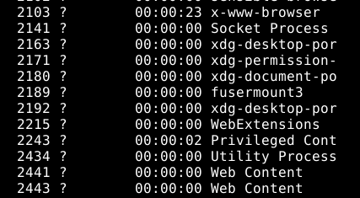

  - Cuál es el pid de su padre.
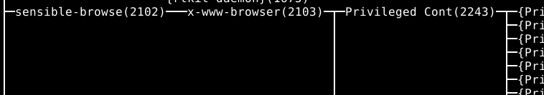
  - Obtiene el árbol genealógico del proceso Firefox.
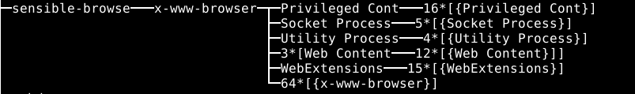
- Ejercicio 2: Jugando con el proceso anterior:

  - Obtiene información detallada del estado del proceso.
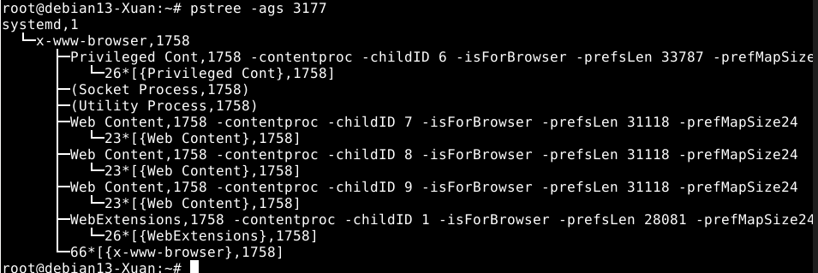
  - Envía al proceso la señal de terminación con el comando kill. Sino respondiera, como tendrías que finalizar el proceso?
- Ejercicio 3: Lanza de nuevo el Firefox.
  - Detén el nuevo proceso, no lo termines, con el mando kill. Comprueba que no puedes interactuar con el proceso.
  - Revisa el estado del proceso y comprueba que está *Stoped*.

  - Consultalo también con la orden ps.
  - Haz que el proceso vuelva a ejecutarse con la orden kill.
- Ejercicio 4: Lanza un terminal. Ejecuta
```bash
dd if=/dev/urandom of=/tmp/Archivo1G.bin bs=1M count=10000```
Si finaliza muy rápido añade un 0 al parámero count y vuelve a ejecutarlo.
  - Analiza con las órdenes vistas el efecto de hacer Ctrl + Z y Ctrl + C. Como vuelves a ejecutar un proceso sobre lo que hiciste Ctrl + Z?

- Ejercicio 5: Lanza un terminal. Ejecuta
```bash
dd if=/dev/urandom of=/tmp/Archivo1G.bin bs=1M count=10000```
Si finaliza muy rápido añade un 0 al parámetro count y vuelve a ejecutarlo.
  - Ejecuta la orden *top* en otro terminal y analiza los resultados que observas. Valora el consumo de recursos (cpu, memoria, carga del sistema…)

- Ejercicio 6: Investiga que pasa en estas situaciones:
  - comando1 ; comando2 ; comando3.

  - comando1 && comando2

  - comando1 || comando2
- Ejercicio 7: Multitarea y Control de Procesos en Linux

  - Lanza varios procesos de `sleep` en segundo plano para simular múltiples tareas.
```bash
sleep 30 &
sleep 45 &
sleep 60 & ```
  - Listar los Procesos Activos

  - Traer un proceso a primer plano

  - Detener un Proceso en Primer Plano

  - Reanudar el proceso que has suspendido en segundo plano

  - Visualizar todos los Procesos

  - Comando para ver todos los procesos que están corriendo en el sistema

  - Queremos observar los procesos en tiempo real, utilización de CPU, memoria, etc.
unos comandos: fg %5 | bg %5
- Permisos especiales en directorios compartidos: SGID y sticky: Debes configurar un directorio de trabajo compartido que herede el grupo y proteja archivos de usuarios distintos.
  - Crea grupo y directorio compartido
      - sudo groupadd proyectox
      - sudo mkdir -p /tmp/proyectox
      - sudo chgrp proyectox /tmp/proyectox
      - sudo chmod 2775 /tmp/proyectox # 2 = SGID en directorio
  - Comprueba herencia del GID en nuevos ficheros. Para ello debes crear un nuevo fichero dentro del dir: touch /tmp/proyectox/archivo1

  - Activa sticky bit y explica su efecto.
  - (Si hay dos usuarios) Prueba que un usuario no puede borrar archivos de otro.

